ACTES DE DECES DE

VAILLANT NICOLAS
18/08/1744 00:00

DFrere456
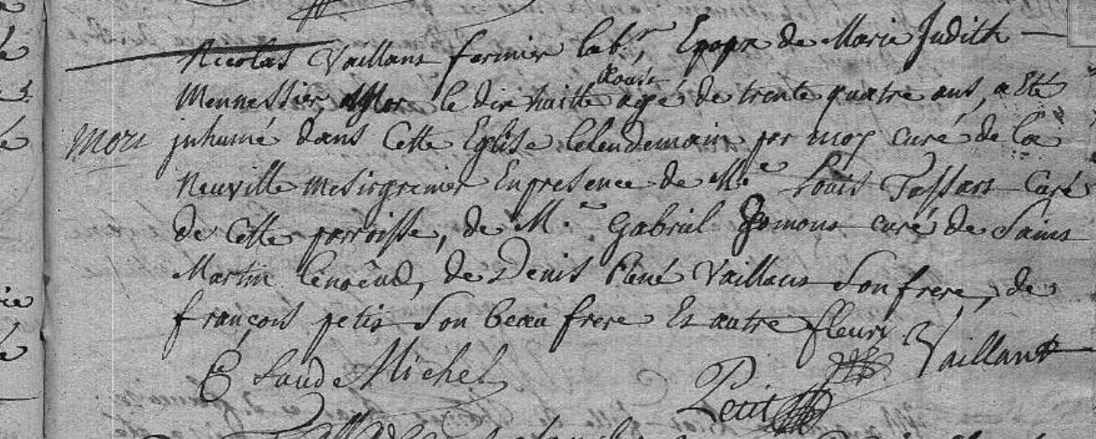
Transcription

Nicolas VAILLANT Fermier laboureur, epoux de Marie Judith MENNESSIER mort le dix huit Aout âgé de trente quatre ans a été inhumé dans cette Eglise le lendemain par moy curé de la NEUVILLE … En pésence de Me Louis Tassars Curé de cette paroisse, de M. Gabriel FORNOUS curé de Saint Martin « Lenoêule, » de Denis René VAILLANT son frere, de François PETIT son beau frere et autre fleur

